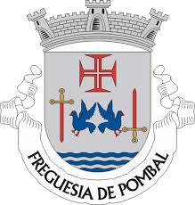
E D I T A L

“ REUNIÕES ORDINÁRIAS “

ANTÓNIO DO NASCIMENTO LOPES, Presidente da Junta de Freguesia de Pombal, torna público nos termos do artigo 20º da Lei nº 75/2013 de 12/09, que as reuniões ordinárias da Junta de Freguesia, referentes ao mês de julho de 2015, realizar-se-ão nos dias 17 (sexta-feira) e 31 (sexta-feira) pelas 17.00 H, na Sede da Freguesia, sita na Praça Faria da Gama, em Pombal.

Mais faz público, que a reunião no dia 31 será pública.

Pombal, 07 de julho de 2015
O Presidente da Junta de Freguesia

_____________________________________________
(Nascimento Lopes)

